今日动态

2023.3.6 星期一 天气 晴

**今日主题：春天真美丽**

1. **来园情况**

出勤：今天5位小朋友请假，最近天气变化频繁，昼夜温差较大，请家长密切关注孩子的身体情况，如出现流感、发热、呕吐、腹泻等身体不适的情况，请及时告知老师并就医哦！

来园后主动跟老师打招呼和自主绕杯带的小朋友变多啦，希望小朋友们都能够保持良好的文明习惯。

1. **集体活动：数学《春天的花园》**

这是一节感知数量的数学活动。春天到了，花园里一片生机盎然，本次活动通过创设逛春天花园的情境，引导孩子数一数花园中事物的数量，并帮小燕子找好朋友，进行物与物的按数量匹配，从而进一步感知5以内的数量。

张奕涵、徐佳伊、王若鑫、徐筱晞、李慕妍、郑书韵、胡奕可、杨易、李璟睿、阴少帅、小朋友能够认真观察图片，并手口一致的数数，大胆的表达自己的想法；宗韫玉、申晓文、冯欣、周艺天、王知霖、徐梓赫、张悦威、王楷博、徐诺小朋友也能够通过别人的讲述中感知5以内的数量，参与数数活动中，如果能大胆举手表达想法就更好喽；丁曼婷、章昕媛、谌睿、小朋友也要耐心倾听，坐端正哦。

**三、区域游戏**

|  |  |
| --- | --- |
| QQ图片20230306141431 | QQ图片20230306141437 |
| 看书要慢慢看，这样才会看的仔细。 | 烧烤游戏是我会按颜色分哦 |
| QQ图片20230306141453 | QQ图片20230306141459 |
| 今天的美食是我最喜欢的披萨，真开心。 | 这里面的排列顺序是什么呢？让我来试一试。 |
| QQ图片20230306141510 | QQ图片20230306141515 |
| 我最喜欢在我自己的位置上游戏了，今天来玩一玩乐高积木。 | 飞行棋的棋子有好几种颜色，让我来把棋子摆好。 |

**四、户外活动**

今天我们在中操场进行了攀爬架的游戏，我们请幼儿一起铺好垫子，约定好规则，安全的游戏。孩子们在老师的提醒下也能够及时补充水分，回到教室我们及时更换垫背巾。

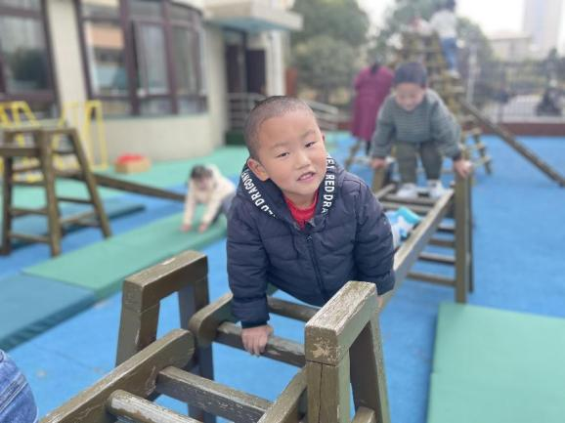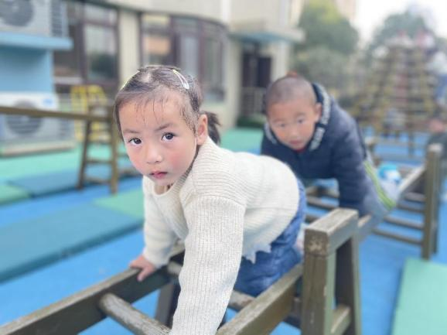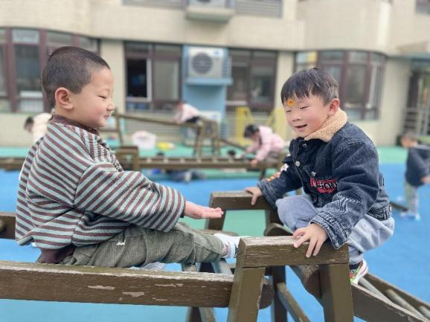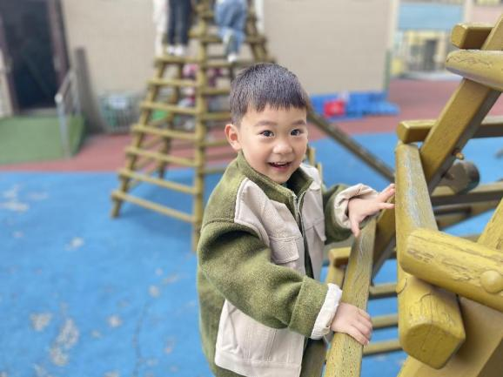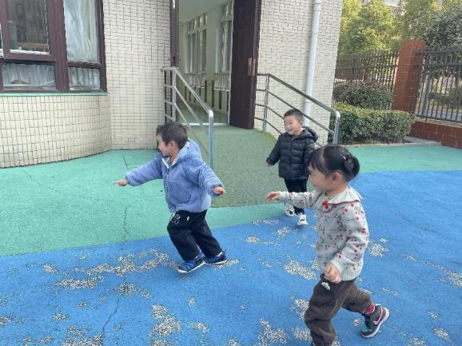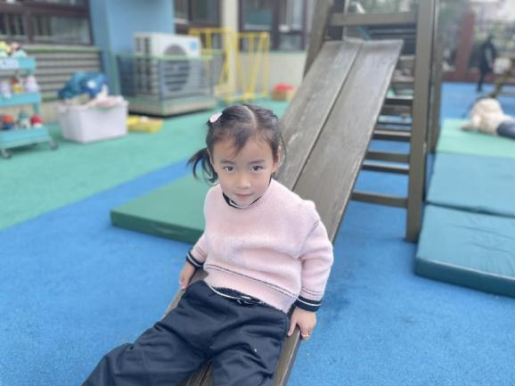

**五、生活活动**

**午餐情况：**今天我们吃的是：花生饭、百叶卷肉、青菜炒油面筋，喝的是山药木耳汤。

光盘的有：丁曼婷、张奕涵、申晓文、章昕媛、王若鑫、杨易、周艺天、阴少帅。

剩菜的有：宗韫玉、冯欣、胡奕可、李璟睿、王楷博、徐诺

剩饭的有：徐佳伊、徐筱晞、李慕妍、郑书韵、王知霖、徐梓赫、谌睿

**午睡情况：**今天大部分小朋友都很快进入梦乡，还有3位小朋友是在老师的陪伴下入睡的~其中宗韫玉、谌睿小朋友醒的比较早，希望早醒的小朋友也不要发出声音哦~

**六、温馨提示**

1.有关春天的调查表请明天带来幼儿园哦。

2.安全平台上《躲猫猫》的安全作业请关注并完成！

3.3月8号召开家长会，请各位家长预留好时间哦。